Nepageidaujamų laiškų atpažinimas
Teorinės ir praktinės dalies galutinė ataskaita

Ataskaitos santrauka
Darbe įgyvendintas nepageidaujamų laiškų atpažinimo sprendimas MATLAB aplinkoje. UCI Spambase duomenims palyginti penki variantai: daugumos klasė, logistinė regresija, atraminių vektorių mašina, atsitiktinis miškas ir HCVR požymių atranka papildytas atsitiktinis miškas. Modelių hiperparametrai parinkti tik mokymo duomenyse, klasifikavimo slenksčiai nustatyti atskiroje derinimo imtyje, o galutinės išvados gautos iš iki tol nenaudotos testavimo imties.
Geriausią testavimo PR-AUC pasiekė paprastas atsitiktinis miškas: 0,9735. HCVR-RF pasiekė 0,9620 PR-AUC, 0,9963 preciziškumą ir 0,7255 jautrumą, padarydamas vieną FP ir 101 FN klaidą. HCVR-RF statistiškai ir praktiškai pranoko logistinę regresiją, todėl H1 patvirtinta. Tačiau jis nepranoko atsitiktinio miško be atrankos, todėl H2 nepatvirtinta.
Papildomai tie patys užfiksuoti modeliai be pakartotinio mokymo patikrinti su 6046 SpamAssassin Public Corpus laiškais. Šiame rinkinyje modelių PR-AUC išliko geresnis už daugumos metodą, bet senieji slenksčiai aptiko tik nedidelę brukalo dalį. Rezultatas parodė, kad modelių vertinimo balai iš dalies persikelia į kitą šaltinį, tačiau sprendimo slenksčiai ir požymių skaičiavimo taisyklės nėra tiesiogiai tinkami šiuolaikiniam pašto filtrui.

Ataskaitos struktūra
- Problema, duomenys ir praktinė vertė
- Lyginami metodai ir hipotezės
- Eksperimento metodika ir vertinimo rodikliai
- Hiperparametrų paieška ir galutiniai Spambase rezultatai
- Abliacija, pakartojimai ir klaidų analizė
- Nepriklausomas SpamAssassin testas
- Programos naudojimas, patikimumas ir išvados

1. Problema ir praktinė vertė
Pašto filtras turi atpažinti brukalą ir kartu kuo rečiau užblokuoti teisėtą laišką. Modelio įvestis yra 57 skaitinių požymių vektorius, o išvestis - įvertis ir klasė: 1 reiškia brukalą, 0 - teisėtą laišką. Praktinis sprendimo tikslas yra sumažinti rankinį tikrinimą, tačiau palikti galimybę vartotojui peržiūrėti pažymėtus laiškus ir susigrąžinti klaidingai užblokuotą žinutę.
Klaidingas teisėto laiško blokavimas laikomas pavojingesniu už praleistą brukalą. Todėl pagrindinėje klaidų kainoje FP suteiktas svoris 10, o FN - svoris 1. Papildomai apskaičiuoti 5 ir 20 svoriai. Šis santykis nėra piniginė žalos išraiška; jis naudojamas modelių elgsenai palyginti.

2. Duomenys ir požymiai
Pagrindinis duomenų šaltinis yra UCI Machine Learning Repository rinkinys Spambase. Jį sudaro 4601 įrašas ir 57 požymiai. Pirmieji 48 požymiai aprašo žodžių dažnius, kiti 6 - simbolių dažnius, o paskutiniai 3 - didžiųjų raidžių sekų statistiką. Tikslinė klasė nurodo, ar įrašas laikomas brukalu.
Savybė | Reikšmė
Įrašų skaičius | 4601
Požymių skaičius | 57
Klasės | 0 teisėtas laiškas, 1 brukalas
Failų formatas | CSV ir JSON, UTF-8
Pagrindinis ribotumas | Senas vieno šaltinio rinkinys

Vienodi 57 požymių vektoriai sujungti į grupes, kad tokios pačios eilutės nepatektų į skirtingas mokymo ir vertinimo dalis. Išsaugoti eilučių identifikatoriai, grupių identifikatoriai, skaidymo indeksai, duomenų schema ir kontrolinė suma.

3. Metodai ir hipotezės
Metodas | Paskirtis
Daugumos klasė | Paprastas atskaitos taškas, visada grąžinantis dažniausią mokymo klasę.
Logistinė regresija | Tiesinis atskaitos modelis su L2 reguliavimu ir standartizavimu.
SVM | RBF branduolys leidžia modeliuoti netiesinę sprendimo ribą.
Atsitiktinis miškas | Medžių ansamblis be HCVR atrankos parodo, kiek naudos duoda pats RF.
HCVR-RF | Koreliacijomis ir balsavimu atrinkti požymiai perduodami atsitiktiniam miškui.

3.1 HCVR požymių atranka
HCVR lygina požymių tarpusavio koreliaciją ir kiekvieno požymio koreliaciją su klase. Požymių poros balsuoja pagal nustatytą koreliacijos ribą θ. Jei abu požymiai silpnai susiję su klase, balsų negauna nė vienas. Jei stipriai susijęs tik vienas, balsą gauna jis. Kai abu stiprūs, tačiau tarpusavyje labai panašūs, paliekamas su klase stipriau susijęs požymis. Balsavimas kartojamas, kol atrinktų požymių aibė nebesikeičia.
Atranka atliekama tik mokymo dalyje. Derinimo ir testavimo eilutės nenaudojamos nei koreliacijoms, nei medianoms, nei požymių kaukei apskaičiuoti. Taip išvengiama informacijos nutekėjimo.

3.2 Patikrinamos hipotezės
- H1: HCVR-RF testavimo PR-AUC turi bent 0,01 pranokti logistinę regresiją, o porinio skirtumo 95 procentų intervalo apatinė riba turi būti teigiama.
- H2: HCVR-RF testavimo PR-AUC turi bent 0,01 pranokti atsitiktinį mišką be atrankos, o porinio skirtumo 95 procentų intervalo apatinė riba turi būti teigiama.
Papildomas praktinis kriterijus: FPR turi neviršyti 1 procento, o jautrumas turėtų būti didesnis nei logistinėje regresijoje ir atsitiktiniame miške.

4. Eksperimento metodika

4.1 Duomenų skaidymas
Dalis | Įrašų skaičius | Paskirtis
Mokymo | 2775 | Modelių mokymas ir vidinė hiperparametrų paieška
Derinimo | 921 | Klasifikavimo slenksčio pasirinkimas
Testavimo | 905 | Vienkartinis galutinis įvertinimas

Naudotos penkios stratifikuotos grupinės dalys. Viena dalis skirta testavimui, viena slenksčiui derinti, o trys - mokymui. Mokymo imties viduje hiperparametrai vertinti trijų dalių grupinėje kryžminėje patikroje. Pradinė atsitiktinių skaičių reikšmė buvo 42.

4.2 Paruošimas ir slenkstis
Trūkstamos reikšmės keičiamos tik mokymo imtyje apskaičiuotomis medianomis. Logistinei regresijai ir SVM požymiai standartizuojami mokymo vidurkiu ir standartiniu nuokrypiu. Atsitiktiniams miškams standartizavimas netaikomas. HCVR kaukė taip pat apskaičiuojama tik iš atitinkamos mokymo dalies.
Slenkstis parenkamas derinimo imtyje iš visų skirtingų modelio įverčių. Pasirenkamas didžiausias jautrumas, kai FPR neviršija 0,01. Jei keli slenksčiai vienodi, pirmenybė teikiama mažesniam FPR, o tada didesniam slenksčiui. Pasirinkus slenkstį modelis nebemokomas ir testavimo rezultatais slenkstis nekeičiamas.
4.3 Vertinimo rodikliai
Rodiklis | Formulė | Prasmė
Preciziškumas | TP / (TP + FP) | Kokia pažymėtų laiškų dalis iš tikrųjų yra brukalas.
Jautrumas | TP / (TP + FN) | Kokia viso brukalo dalis aptinkama.
FPR | FP / (FP + TN) | Kokia teisėtų laiškų dalis klaidingai užblokuojama.
PR-AUC | Plotas po PR kreive | Apibendrina įverčių gebėjimą reitinguoti brukalą aukščiau už teisėtus laiškus.
Kaina | (w·FP + FN) / N | Įvertina pasirinktą FP ir FN pasekmių santykį.

5. Hiperparametrų paieška
Pagrindinėje paieškoje įvertinti 35 hiperparametrų deriniai: 3 logistinės regresijos, 12 SVM, 4 atsitiktinio miško ir 16 HCVR-RF. Kiekvienas derinys vertintas tose pačiose trijose vidinės grupinės patikros dalyse. Atrankos kriterijus buvo vidutinis PR-AUC.

Modelis | Parinkti parametrai | Vidutinis PR-AUC | Požymiai | Paieškos laikas s
Logistinė regresija | λ=0,001 | 0,9401 | 57 | 0,220
SVM | C=10, γ=0,01 | 0,9568 | 57 | 0,114
Atsitiktinis miškas | 300 medžių, lapas=3 | 0,9589 | 57 | 3,513
HCVR-RF | 300 medžių, lapas=3, θ=0,04 | 0,9682 | 55,3 | 4,490

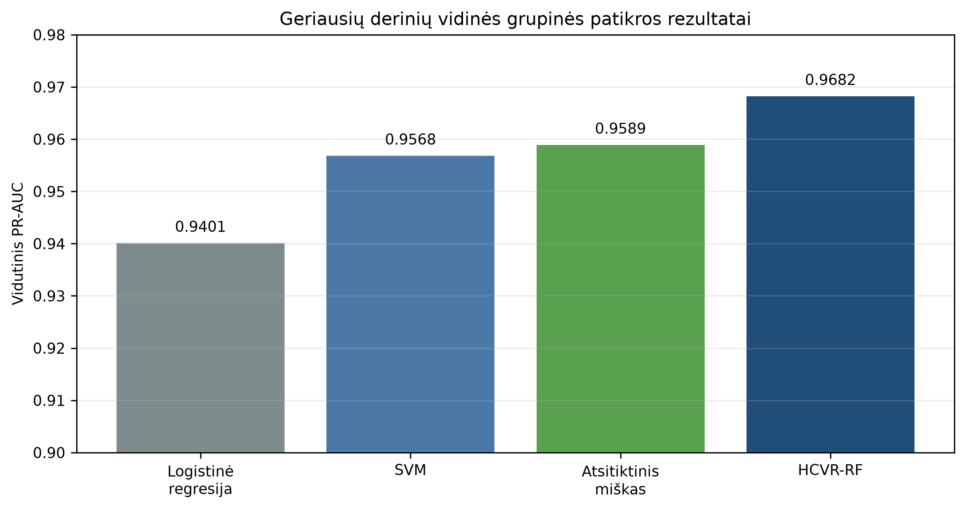
1 pav. Geriausių hiperparametrų derinių vidinės patikros PR-AUC
Didžiausią vidinės patikros PR-AUC pasiekė HCVR-RF. HCVR riba θ=0,04 pašalino tik nedidelę požymių dalį: vidutiniškai liko 55,3 iš 57 požymių. Griežtesnė atranka palikdavo mažiau požymių, tačiau dažniausiai blogino PR-AUC.
Lyginant pradinį ir parinktą variantą, didžiausi pokyčiai gauti medžių modeliuose. Atsitiktinio miško PR-AUC padidėjo 0,1165, o HCVR-RF - 0,1340. SVM pagerėjo 0,0039, o logistinei regresijai pradinis ir pasirinktas derinys sutapo.

6. Galutiniai Spambase rezultatai
Modelis | Prec. | Jautr. | FPR | PR-AUC | AP | Kaina 10 | FP | FN | Mokymo s
Daugumos klasė | - | 0,0000 | 0,0000 | 0,0000 | 0,4066 | 0,4066 | 0 | 368 | 0,002
Logistinė regresija | 0,9727 | 0,2908 | 0,0056 | 0,9251 | 0,9286 | 0,3215 | 3 | 261 | 0,071
SVM | 0,9865 | 0,5951 | 0,0056 | 0,9566 | 0,9594 | 0,1978 | 3 | 149 | 0,110
Atsitiktinis miškas | 0,9962 | 0,7201 | 0,0019 | 0,9735 | 0,9790 | 0,1249 | 1 | 103 | 1,653
HCVR-RF | 0,9963 | 0,7255 | 0,0019 | 0,9620 | 0,9783 | 0,1227 | 1 | 101 | 2,094

1 lentelė. Galutiniai modelių rezultatai 905 įrašų testavimo imtyje
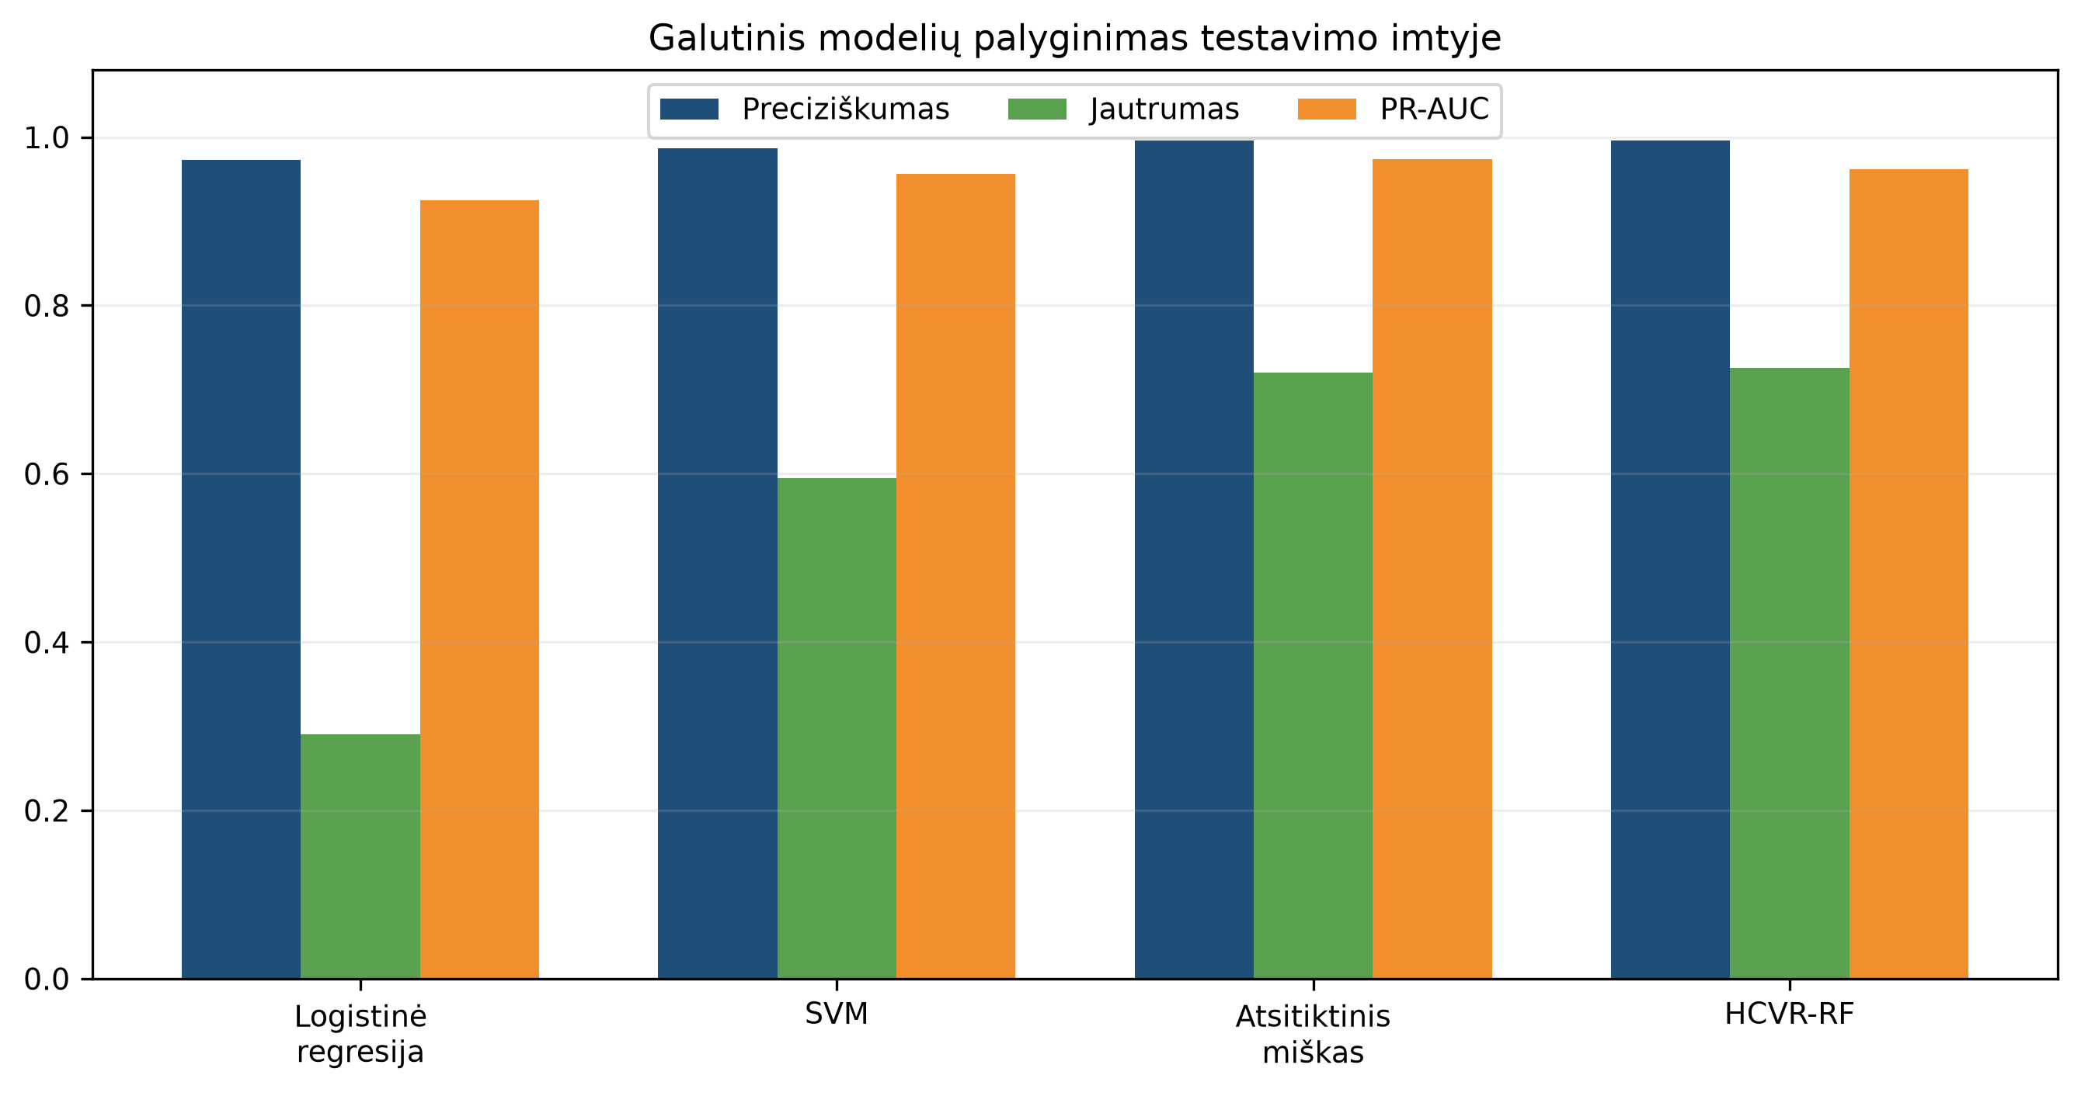
2 pav. Preciziškumo, jautrumo ir PR-AUC palyginimas
Visi išmokti modeliai pasiekė FPR mažesnį nei 1 procentas. Logistinė regresija ir SVM padarė po 3 FP klaidas, o abu atsitiktinio miško variantai - po vieną. Dėl griežto FPR reikalavimo preciziškumas buvo labai aukštas, tačiau dalis brukalo liko neaptikta.
Atsitiktinis miškas pasiekė didžiausią PR-AUC 0,9735 ir AP 0,9790. HCVR-RF aptiko dviem brukalo laiškais daugiau, todėl jo jautrumas buvo 0,7255, o kaina su FP svoriu 10 - mažiausia, 0,1227. Vis dėlto jo PR-AUC buvo 0,0115 mažesnis už paprasto atsitiktinio miško.

6.1 PR kreivės
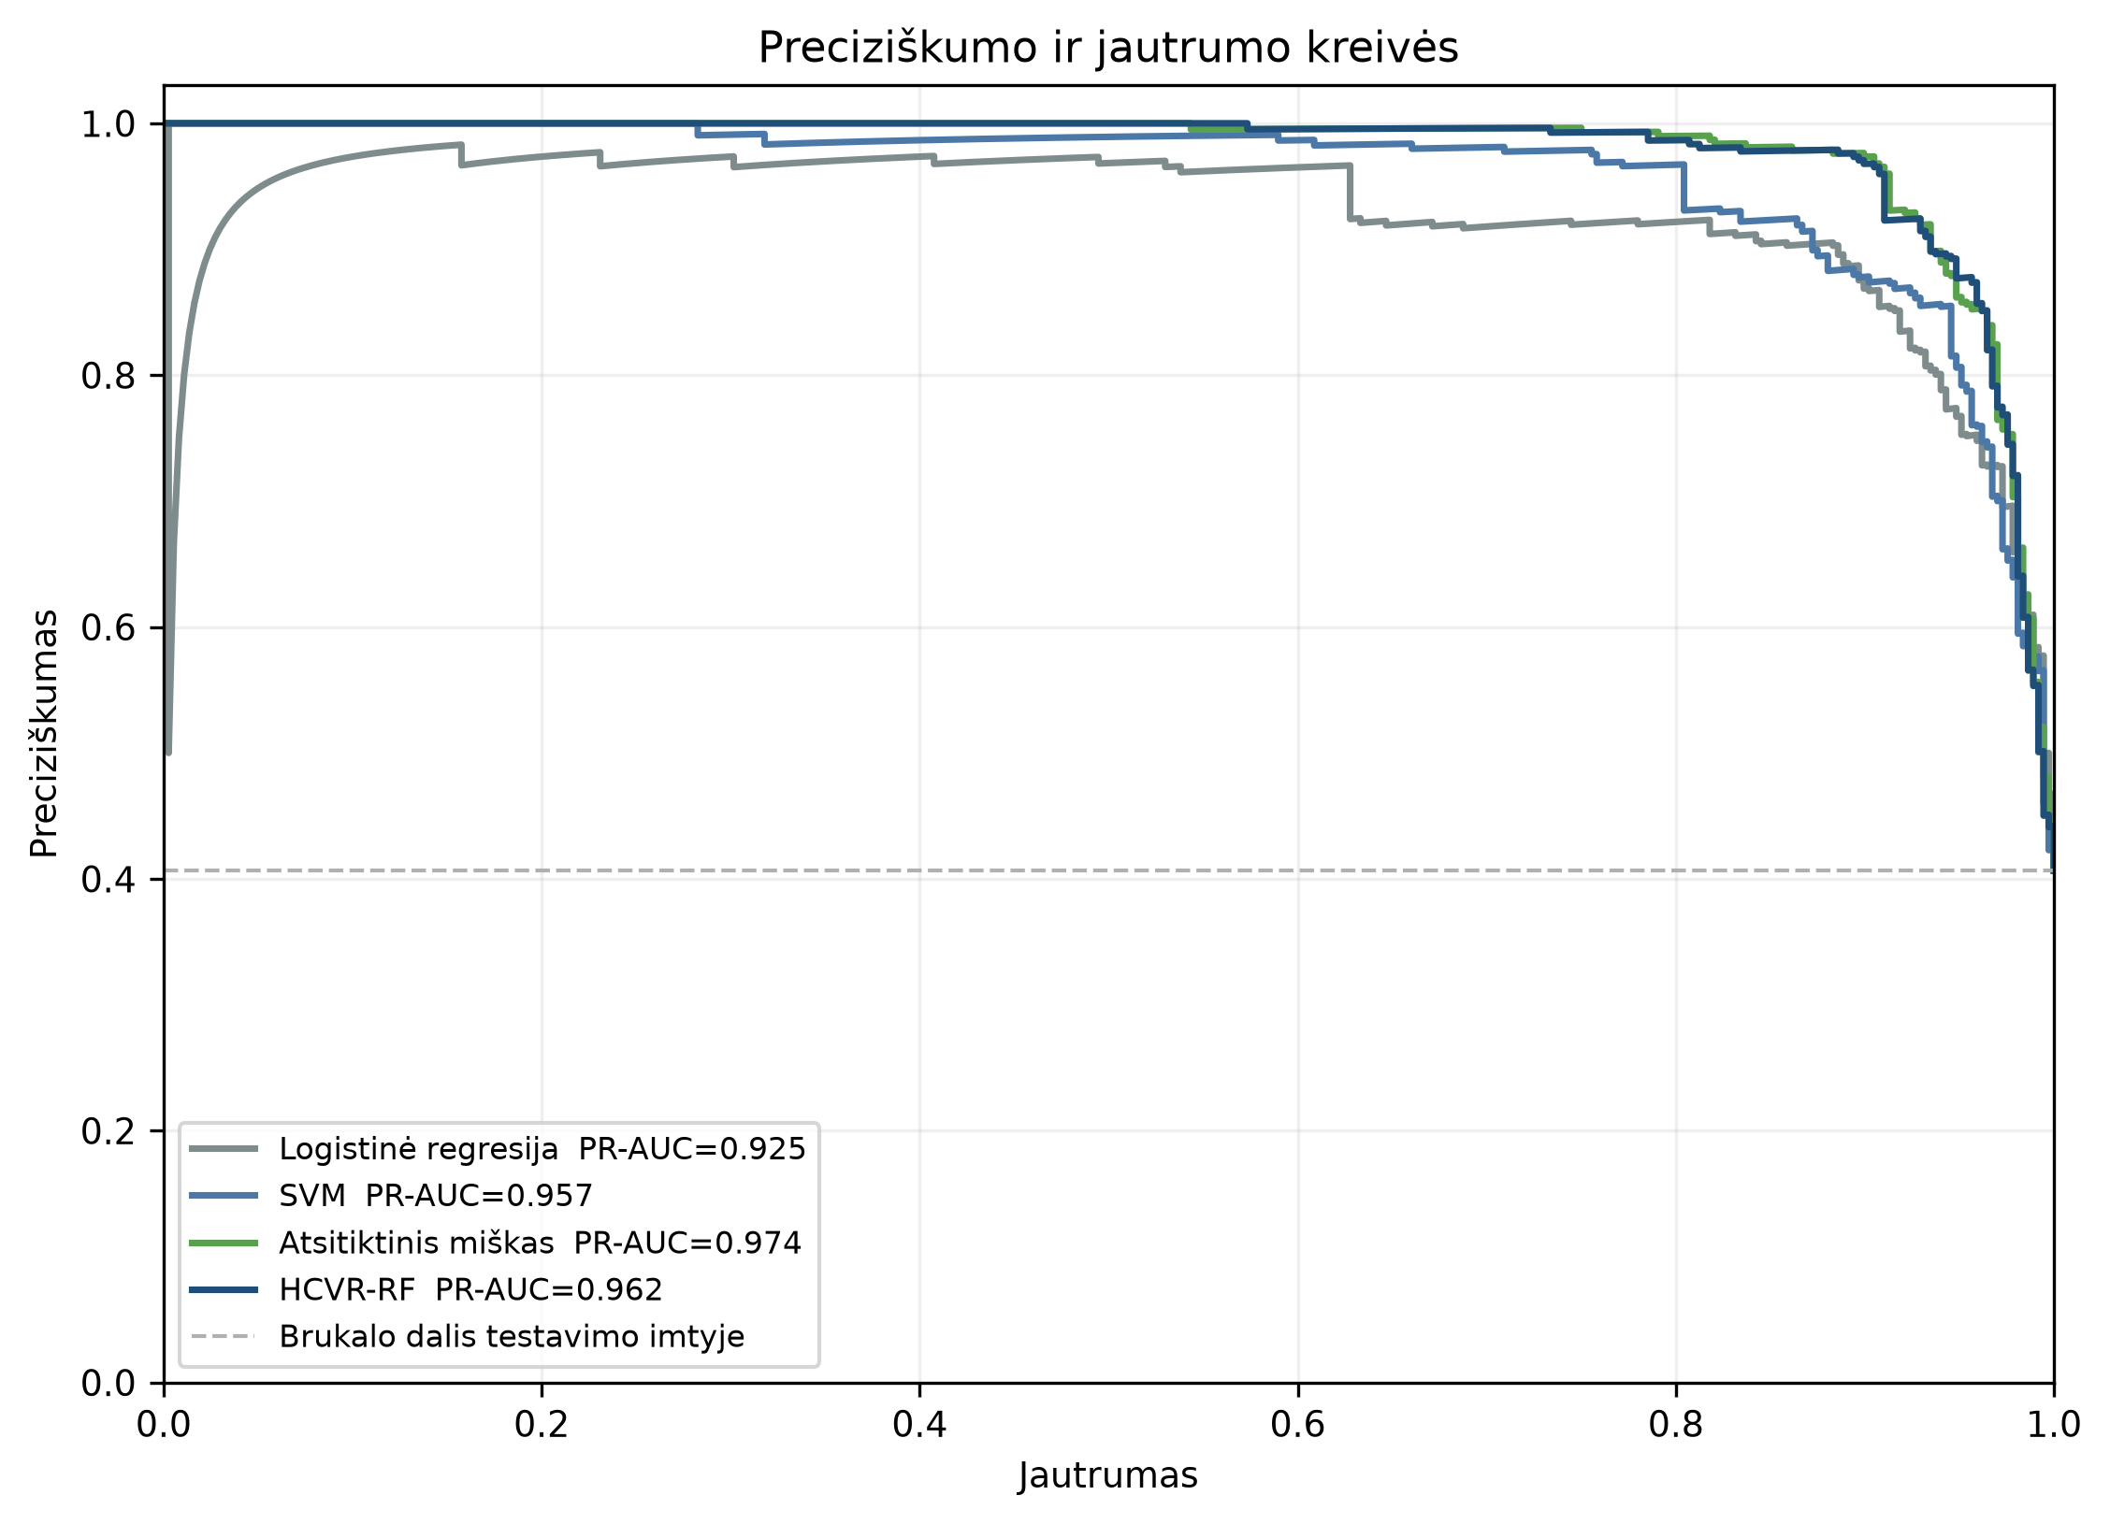
3 pav. Testavimo imties preciziškumo ir jautrumo kreivės
PR kreivė vertina ne vien pasirinktą slenkstį, o visą modelio įverčių eilę. Todėl modelis gali turėti aukštą PR-AUC, bet su konkrečiu slenksčiu pasižymėti mažu jautrumu. Atsitiktinio miško kreivė bendrai buvo geriausia, nors HCVR-RF pasirinktu slenksčiu aptiko šiek tiek daugiau brukalo.

6.2 Klaidų matricos
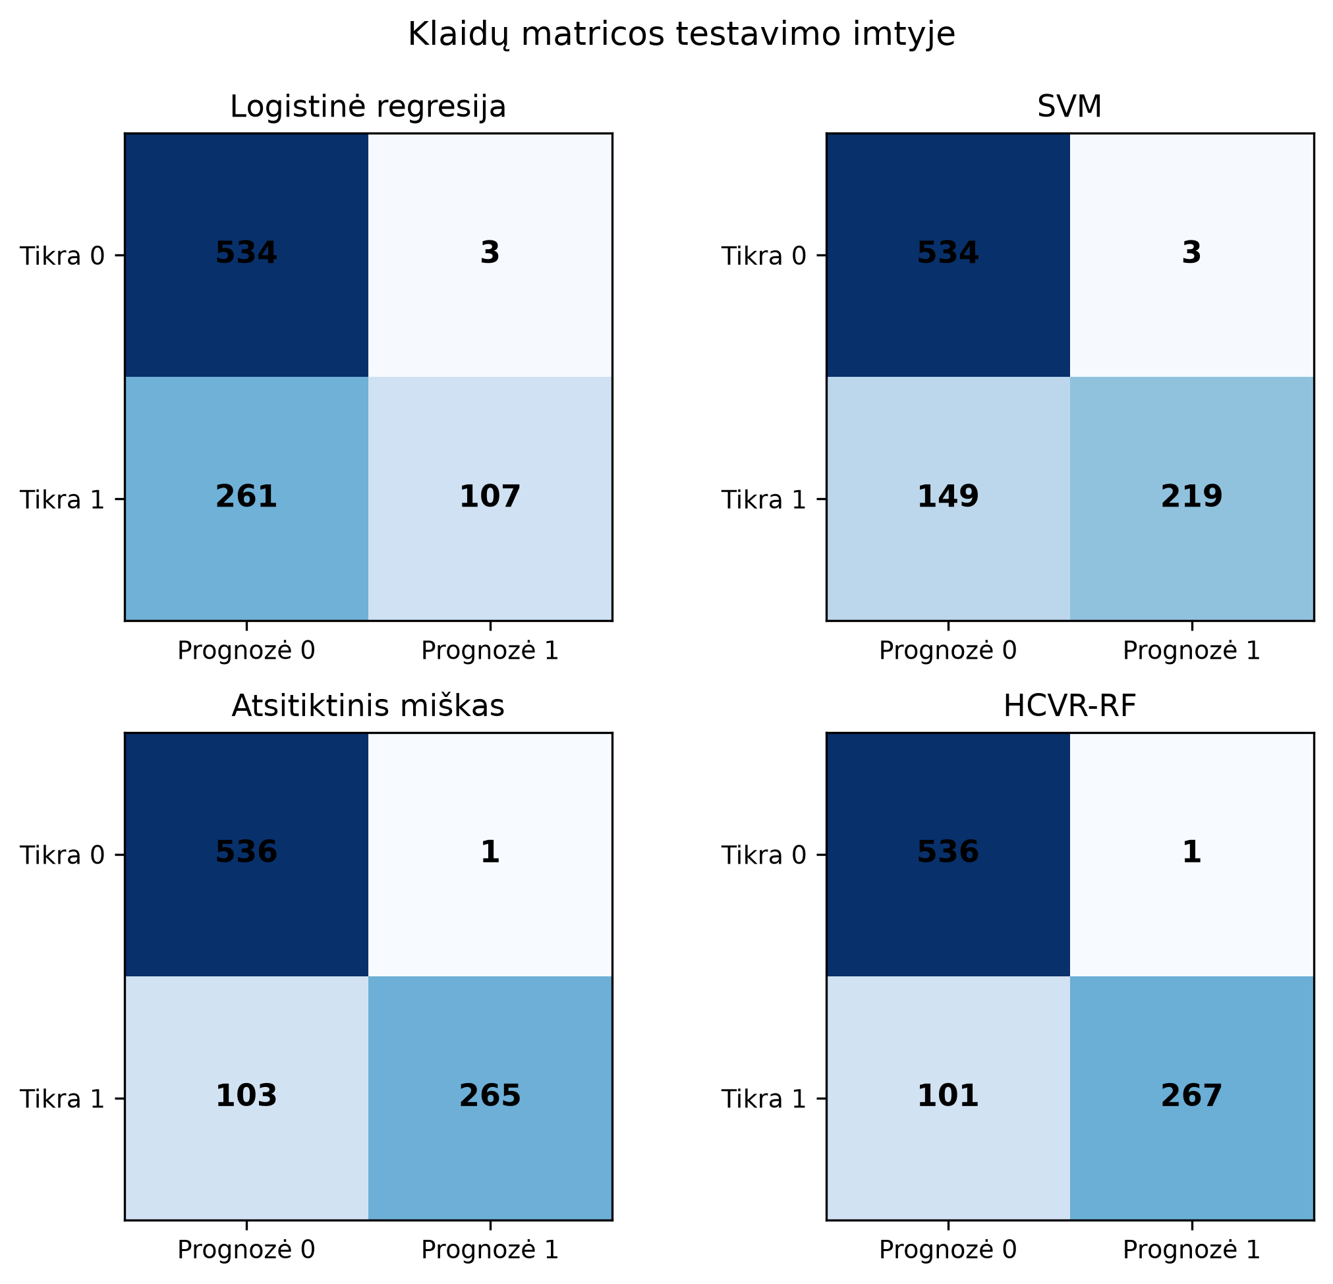
4 pav. Keturių išmoktų modelių klaidų matricos
Klaidų matricos parodo kompromisą, kurį sukūrė 1 procento FPR apribojimas. Atsitiktinių miškų variantai beveik neblokavo teisėtų laiškų, bet praleido 101-103 brukalo laiškus. Logistinė regresija praleido 261, o SVM - 149 brukalo laiškus.

6.3 Pasikliautinieji intervalai
Modelis | PR-AUC ir 95 procentų intervalas | Jautrumas ir 95 procentų intervalas
Logistinė regresija | 0,9251 [0,8855; 0,9593] | 0,2908 [0,2351; 0,3446]
SVM | 0,9566 [0,9361; 0,9703] | 0,5951 [0,5417; 0,6475]
Atsitiktinis miškas | 0,9735 [0,9599; 0,9830] | 0,7201 [0,6685; 0,7680]
HCVR-RF | 0,9620 [0,9461; 0,9766] | 0,7255 [0,6723; 0,7758]

Intervalai apskaičiuoti 1000 porinių grupinės savirankos bandymų. Visos 1000 imčių turėjo abi klases, todėl kiekvienam pateiktam rodikliui buvo gautas galiojantis įvertis.

7. Hipotezių vertinimas
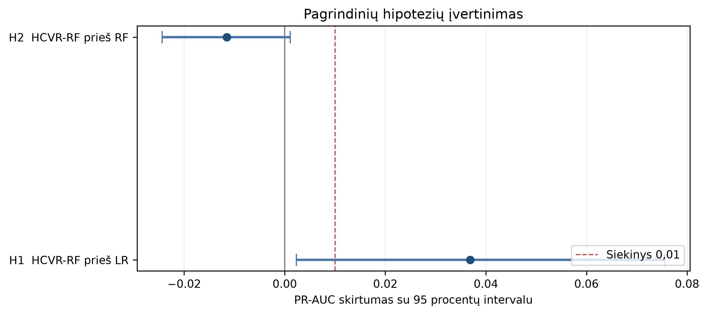
5 pav. H1 ir H2 PR-AUC skirtumai su 95 procentų intervalais
H1 patvirtinta. HCVR-RF PR-AUC buvo 0,0369 didesnis už logistinės regresijos. Skirtumo 95 procentų intervalas [0,0023; 0,0756] neapėmė nulio, o pats skirtumas viršijo nustatytą 0,01 siekinį.
H2 nepatvirtinta. HCVR-RF PR-AUC buvo 0,0115 mažesnis už atsitiktinio miško. Intervalas [-0,0244; 0,0011] apėmė nulį, todėl negalima teigti, kad HCVR atranka pagerino atsitiktinį mišką. Korektiškai gautas nepagerėjimas paliktas galutinėje suvestinėje.
Praktinis FPR kriterijus pasiektas: HCVR-RF FPR buvo 0,00186. Jo jautrumas viršijo logistinės regresijos ir atsitiktinio miško jautrumą, tačiau skirtumas nuo atsitiktinio miško buvo tik 0,0054.

8. Abliacija ir pakartojimai
Abliacijoje pašalinti trys didžiųjų raidžių sekų požymiai ir abu miškų variantai suderinti iš naujo. Ši patikra parodo, ar rezultatas priklauso nuo paskutinių trijų Spambase požymių.
Variantas | PR-AUC | AP | Jautr. | FPR | FP | FN
RF be didžiųjų | 0,9696 | 0,9751 | 0,7201 | 0,0037 | 2 | 103
HCVR-RF be didžiųjų | 0,9596 | 0,9732 | 0,7255 | 0,0019 | 1 | 101

Pašalinus didžiųjų raidžių požymius, paprasto RF PR-AUC sumažėjo nuo 0,9735 iki 0,9696, o HCVR-RF - nuo 0,9620 iki 0,9596. HCVR-RF galutinė klasifikacija šiame bandyme nepasikeitė, tačiau jo reitingavimo rodikliai šiek tiek pablogėjo. Tai rodo, kad šie požymiai turi informacijos, nors jų poveikis nėra didelis.
Modelis | Pradinė reikšmė | PR-AUC | AP | Jautr. | FP | FN
RF seed 43 | 43 | 0,9581 | 0,9798 | 0,7065 | 1 | 108
HCVR-RF seed 43 | 43 | 0,9589 | 0,9780 | 0,7283 | 1 | 100
RF seed 44 | 44 | 0,9731 | 0,9786 | 0,6984 | 1 | 111
HCVR-RF seed 44 | 44 | 0,9659 | 0,9795 | 0,7283 | 1 | 100

Papildomi mokymai su pradinėmis reikšmėmis 43 ir 44 išlaikė vieną FP klaidą. RF PR-AUC svyravo nuo 0,9581 iki 0,9731, o HCVR-RF - nuo 0,9589 iki 0,9659. Tai patvirtina, kad miškų rezultatas šiek tiek priklauso nuo atsitiktinės medžių sudėties, tačiau bendras elgesys išlieka panašus.

9. Klaidų analizė
Išsaugota iki penkių didžiausiu pasitikėjimu padarytų FP ir iki penkių mažiausiu įverčiu padarytų FN klaidų kiekvienam modeliui. Kadangi Spambase pateikia tik skaitinius požymius, o ne pradinius laiškų tekstus, klaidų negalima paaiškinti konkrečiais žodžiais ar laiško turiniu. Vis dėlto eilučių sutapimai parodo sistemingai sudėtingus atvejus.
- Eilutė 4289 buvo vienintelė FP klaida tiek RF, tiek HCVR-RF modelyje. Abiejų modelių įverčiai buvo dideli: atitinkamai 0,8989 ir 0,8871.
- Eilutės 250 ir 351 buvo FN klaidos visuose išmoktuose modeliuose. Miškų įverčiai šioms eilutėms buvo labai maži, todėl tai nėra vien slenksčio artumo problema.
- SVM padarė tris FP ir 149 FN klaidas. Logistinė regresija taip pat padarė tris FP, tačiau praleido 261 brukalo laišką.
Šie pavyzdžiai rodo, kad dalis brukalo pagal 57 požymius yra labai panaši į teisėtus laiškus. Tokiems atvejams reikėtų papildomų teksto, siuntėjo reputacijos ar laiško struktūros požymių.

10. Nepriklausomas SpamAssassin testas
Papildomame bandyme panaudotas Apache SpamAssassin Public Corpus. Atrinkti 6046 realūs laiškų failai: 4150 teisėtų laiškų ir 1896 brukalo laiškai. Techniniai komandų failai į imtį neįtraukti. Iš neapdoroto laiško apskaičiuoti tie patys 57 Spambase tipo požymiai: žodžių dažniai, simbolių dažniai ir didžiųjų raidžių sekų rodikliai.
Svarbiausia bandymo taisyklė - modeliai nebuvo mokomi iš naujo, požymių kaukės nebuvo perskaičiuotos ir klasifikavimo slenksčiai nebuvo keičiami. Todėl rezultatas vertina tikrą modelių perkėlimą į kitą duomenų šaltinį.
Modelis | Prec. | Jautr. | FPR | PR-AUC | AP | Kaina 10 | FP | FN | Vertinimo s
Daugumos klasė | - | 0,0000 | 0,0000 | 0,0000 | 0,3136 | 0,3136 | 0 | 1896 | 0,001
Logistinė regresija | 0,9011 | 0,0432 | 0,0022 | 0,6991 | 0,7003 | 0,3149 | 9 | 1814 | 0,018
SVM | 0,9544 | 0,1767 | 0,0039 | 0,8123 | 0,8129 | 0,2847 | 16 | 1561 | 0,055
Atsitiktinis miškas | 0,9872 | 0,0812 | 0,0005 | 0,8793 | 0,8799 | 0,2914 | 2 | 1742 | 0,512
HCVR-RF | 0,9747 | 0,0812 | 0,0010 | 0,8779 | 0,8785 | 0,2947 | 4 | 1742 | 0,494

2 lentelė. Užfiksuotų modelių rezultatai SpamAssassin Public Corpus
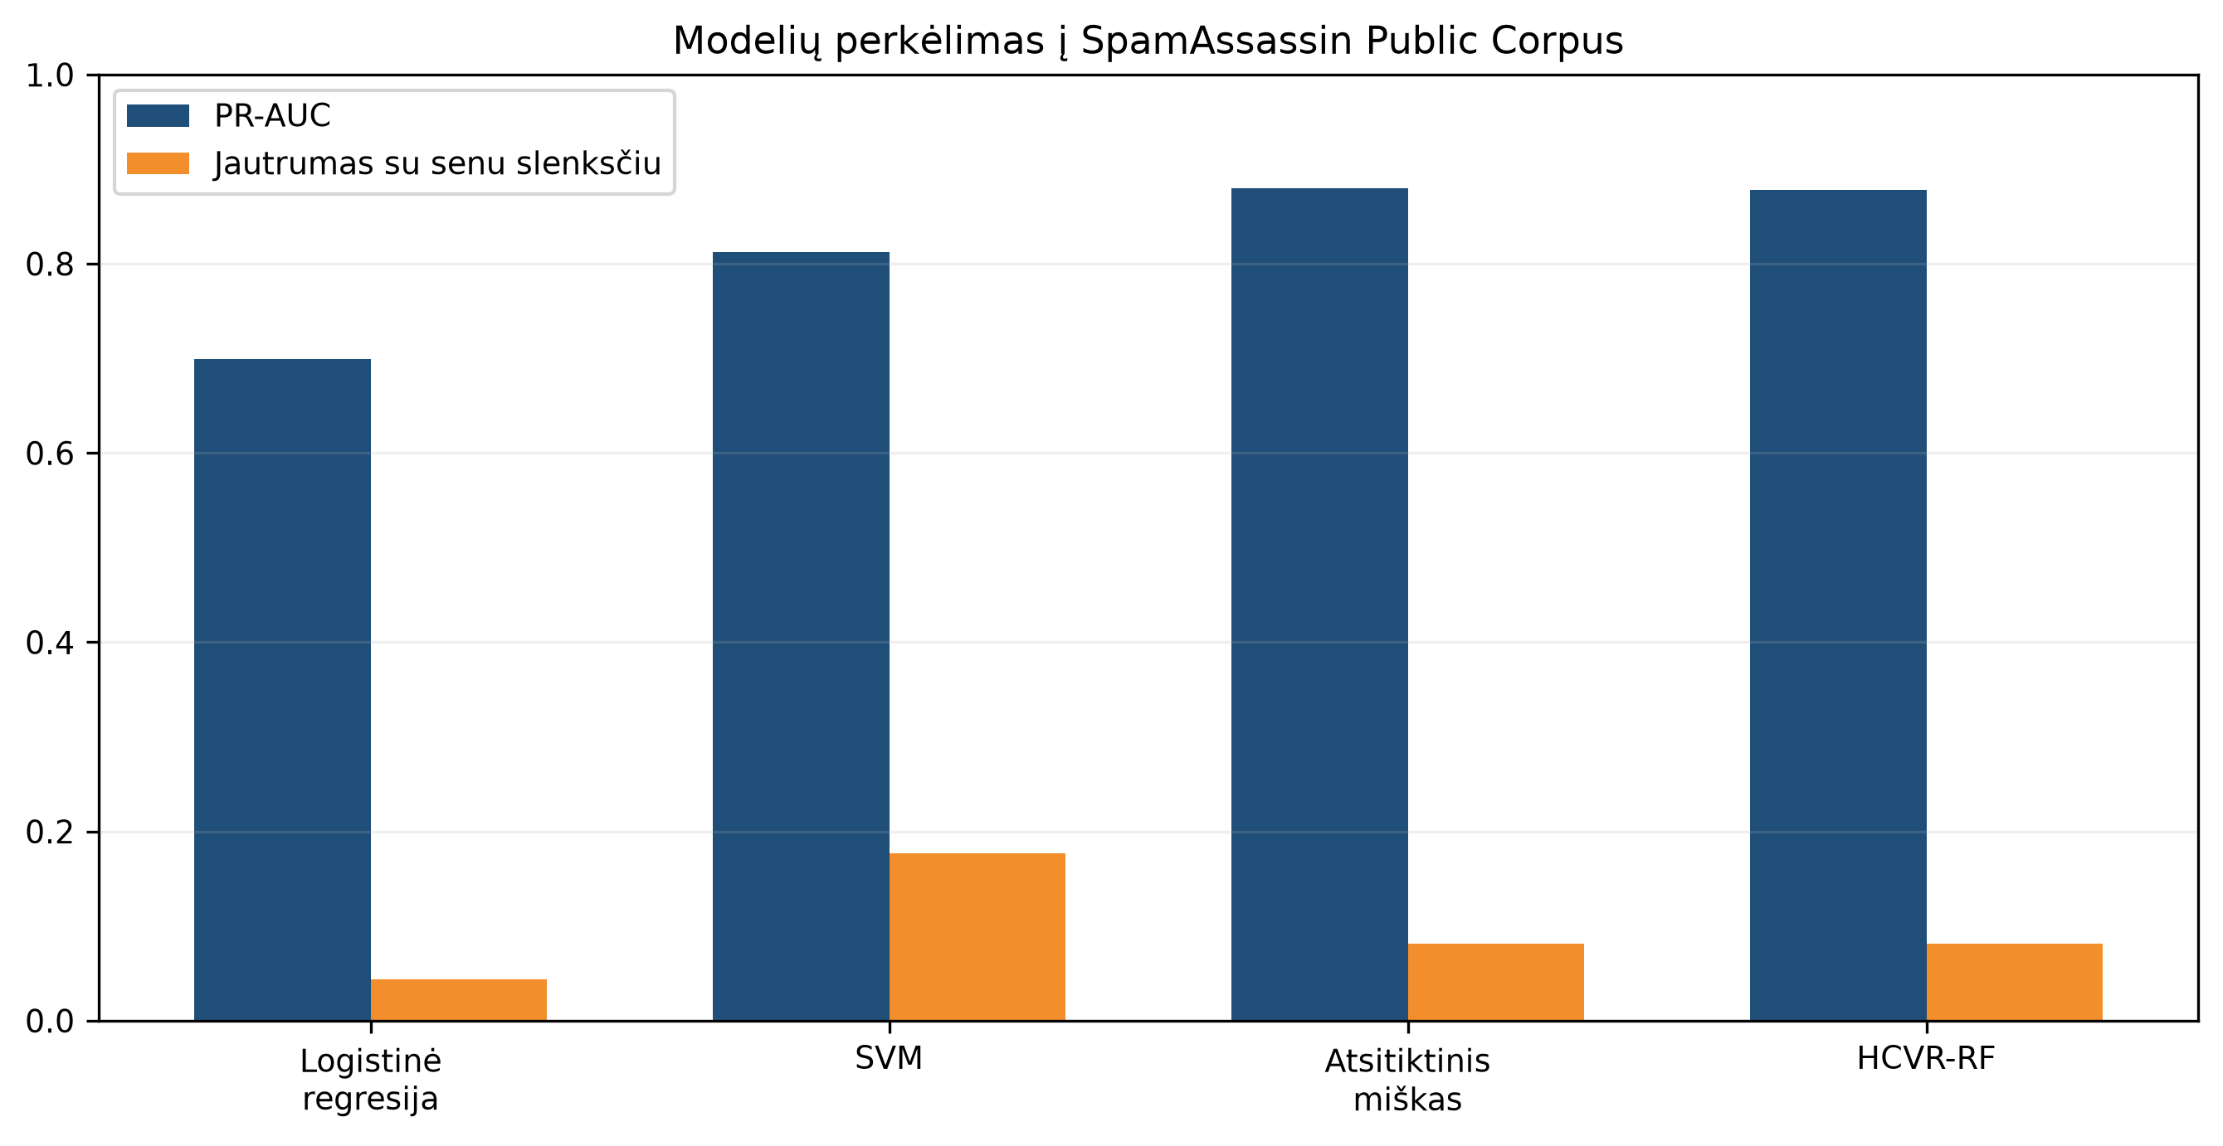
6 pav. PR-AUC ir jautrumas nepriklausomame duomenų rinkinyje
Išoriniame rinkinyje atsitiktinis miškas pasiekė didžiausią PR-AUC 0,8793, o HCVR-RF - 0,8779. Šie rodikliai yra mažesni nei Spambase testavimo imtyje, bet gerokai didesni už daugumos metodo rezultatą. Vadinasi, modelių įverčiai dar turi naudingos reitingavimo informacijos.
Pasirinktų slenksčių jautrumas smarkiai sumažėjo. HCVR-RF ir RF aptiko tik 8,12 procento brukalo, SVM - 17,67 procento, o logistinė regresija - 4,32 procento. Kartu FPR išliko labai mažas. Tai reiškia, kad Spambase derinimo imtyje pasirinkti slenksčiai kitame šaltinyje yra per griežti.

10.1 Išorinių hipotezių rezultatas
Hipotezė | PR-AUC skirtumas | 95 procentų intervalas | Išvada
H1 HCVR-RF prieš LR | +0,1788 | [0,1563; 0,2001] | Patvirtinta
H2 HCVR-RF prieš RF | -0,0014 | [-0,0037; 0,0007] | Nepatvirtinta

Išorinis testas sustiprino H1 išvadą: HCVR-RF aiškiai pranoko logistinę regresiją pagal PR-AUC. H2 ir vėl nepatvirtinta, nes paprastas atsitiktinis miškas buvo nežymiai geresnis.

10.2 Išorinio testo ribotumai
Originalus tikslus Spambase laiškų pavertimo į 57 požymius procesas nėra pateiktas. Todėl požymiai iš SpamAssassin laiškų apskaičiuoti pagal viešus Spambase aprašymus, bet jie negali būti laikomi identiška pradinių Spambase požymių rekonstrukcija. Be to, abu rinkiniai yra seni ir neatspindi dabartinių lietuviškų laiškų, naujų sukčiavimo formų ar siuntėjo reputacijos signalų.

11. Programos naudojimas
Pagrindinis failas Koliokviumas_praktinis.m atlieka duomenų patikrą, grupinį skaidymą, hiperparametrų paiešką, modelių mokymą, slenksčių parinkimą, galutinį testavimą, abliaciją, pakartojimus ir audito failų kūrimą. Failas prognozuoti_naujus.m skirtas naujiems jau paruoštiems 57 požymių įrašams. Failas tikrinti_spamassassin.m atlieka nepriklausomą testą su SpamAssassin laiškais.
Naujų duomenų CSV turi turėti unikalų row_id ir lygiai 57 požymių stulpelius pagal schema.json. Programa patikrina stulpelių pavadinimus ir tvarką, skaitines reikšmes, begalines reikšmes ir pasikartojančius identifikatorius. Išvestyje kiekvienai eilutei grąžinama klasė, modelio įvertis, slenkstis ir modelio versija.

12. Patikimumas ir atkuriamumas
Patikra | Įrodymas
Duomenų patikra | 4601 įrašas, 57 požymiai, abi klasės, be netinkamų skaitinių reikšmių.
Imčių atskyrimas | Išsaugoti row_id, group_id, split ir vidinių dalių indeksai; grupės neskaidomos.
Nutekėjimo prevencija | Medianos, standartizavimas ir HCVR kaukės mokomos tik atitinkamoje mokymo dalyje.
Testo neliečiamumas | Konfigūracijos kontrolinė suma tikrinama prieš ir po testo; testavimo dalis nekviečia fit.
Atkūrimas | Išsaugoti modelio paketai su schema, medianomis, kauke, slenksčiu ir versija.
Metrikų patikra | metrics.csv perskaičiuojamas iš predictions.csv; įgyvendintas rankinis kontrolinis pavyzdys.
Išorinis testas | Audite pažymėta, kad modeliai nepermokyti ir slenksčiai nepakeisti.

13. Darbo ribotumai
- Spambase yra senas vieno šaltinio rinkinys, todėl rezultatai neįrodo tinkamumo dabartiniam paštui.
- 57 požymiai neapima siuntėjo reputacijos, URL struktūros, priedų, kalbos semantikos ir konteksto.
- HCVR atranka pagrįsta koreliacijomis, todėl gali pašalinti požymį, kuris naudingas tik sąveikoje su kitais požymiais.
- Mažas FP skaičius lemia platesnį FPR pasikliautinąjį intervalą; vienos papildomos klaidos poveikis yra didelis.
- SpamAssassin bandyme požymiai rekonstruoti iš neapdorotų laiškų pagal viešą aprašymą, todėl lieka paruošimo skirtumas.
Praktiniame produkte pažymėti laiškai turėtų patekti į peržiūrimą aplanką, o modeliai turėtų būti periodiškai stebimi ir derinami pagal naujus, teisėtai surinktus bei pažymėtus duomenis.

14. Galutinės išvados
1. MATLAB programa įgyvendino visą suplanuotą eigą nuo duomenų gavimo iki išsaugotų modelių naudojimo ir audito.
2. Geriausią Spambase testavimo PR-AUC 0,9735 pasiekė atsitiktinis miškas be HCVR atrankos.
3. HCVR-RF pasiekė mažiausią pagrindinę klaidų kainą 0,1227 ir didžiausią jautrumą 0,7255 tarp pasirinktų modelių, išlaikydamas FPR 0,00186.
4. H1 patvirtinta: HCVR-RF patikimai pranoko logistinę regresiją. H2 nepatvirtinta: HCVR atranka nepagerino RF PR-AUC.
5. Abliacija ir pakartojimai parodė, kad rezultatai nėra vieno atsitiktinio mokymo artefaktas, tačiau miškų PR-AUC šiek tiek svyruoja.
6. SpamAssassin testas patvirtino, kad modelių įverčiai turi perkeliamumo, bet seni klasifikavimo slenksčiai kitame šaltinyje aptinka per mažai brukalo.
7. Darbą galima laikyti užbaigtu kaip akademinį eksperimentą, tačiau realiam pašto filtrui reikėtų naujesnių duomenų, papildomų požymių ir atskiro slenksčių kalibravimo.

Literatūra ir duomenų šaltiniai
[1] Hopkins M. ir kt. Spambase. UCI Machine Learning Repository. DOI 10.24432/C53G6X. https://doi.org/10.24432/C53G6X
[2] Bhedasgaonkar N., Joshi R. K. HCVR A Hybrid Approach with Correlation aware Voting Rules for Feature Selection. arXiv 2507.02073. https://arxiv.org/abs/2507.02073
[3] Gazal, Juneja K. Two phase fuzzy feature filter based hybrid model for spam classification. DOI 10.1016/j.jksuci.2022.10.025. https://doi.org/10.1016/j.jksuci.2022.10.025
[4] MathWorks Statistics and Machine Learning Toolbox dokumentacija. https://www.mathworks.com/help/stats/
[5] Apache SpamAssassin Public Corpus. https://spamassassin.apache.org/old/publiccorpus/

Priedas A Rezultatų failai
Failas | Turinys
metrics.csv | Galutiniai testavimo rodikliai ir modelių mokymo laikas.
predictions.csv | Kiekvienos testavimo eilutės tikroji klasė, prognozė, įvertis ir slenkstis.
cv_results.csv | Visi 35 pagrindinės hiperparametrų paieškos deriniai.
hypotheses.csv | H1 ir H2 skirtumai, intervalai, siekiniai ir išvados.
intervals.csv | 1000 savirankos bandymų rodiklių intervalai.
ablation_metrics.csv | Variantų be trijų didžiųjų raidžių požymių rezultatai.
repeat_results.csv | RF ir HCVR-RF pakartojimai su kitomis pradinėmis reikšmėmis.
klaidu_analize.csv | Atrinkti FP ir FN pavyzdžiai.
audit.json | Duomenų, skaidymo, modelių ir testo neliečiamumo patikros.
spamassassin_metrics.csv | Nepriklausomo SpamAssassin testo rodikliai.
spamassassin_hypotheses.csv | Išorinio testo H1 ir H2 rezultatai.

